22.1.2018

|  |
| --- |
| МОСКВА 2018 | ХАРЛОВА ОЛЬГА |

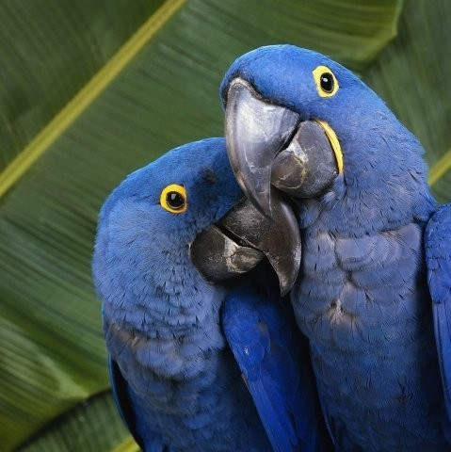

|  |  |
| --- | --- |
| НИУ ВШЭ | ПОПУГАИ |

Оглавление

Попугаевые (лат. *Psittacidae*) — семейство птиц отряда попугаеобразных. Включает около 330 видов. 2

Классификация 2

Продолжительность жизни 2

Виды 3

Распространение 6

# Попугаевые (лат. Psittacidae) — семейство птиц отряда попугаеобразных. Включает около 330 видов.

В России попугаи впервые появились, вероятно, в 1490 году: посол римского короля Максимилиана Юрий Делатор преподнёс подарки великой княгине Софье Фоминичне «птицу попагал и сукно серо»[[1]](https://ru.wikipedia.org/wiki/%D0%9F%D0%BE%D0%BF%D1%83%D0%B3%D0%B0%D0%B5%D0%B2%D1%8B%D0%B5#cite_note-1). Слово *попугай* впервые в письменных источниках упоминается в Описи имущества Бориса Годунова в 1589 году.

# Классификация

В настоящее время семейство **попугаевых** делят на пять подсемейств:

* Дятловые попугийчики (*Micropsitta*). Обитают на Новой Гвинее и близлежащих островах. Самые мелкие представители семейства. Длина их тела не превышает 10 см, крыла — около 6—7 см.
* Лориевые (*Loriinae*). Обитают в Австралии, на Новой Гвинее, востоке Индонезии и Филиппинах. Некоторые систематики выделяют в отдельное семейство.
* Натоящие попугаи (*Psittacinae*). Живут главным образом в Африке и Америке, но встречаются также в Австралии; с коротким прямо обрезанным или округлённым хвостом. Живут на деревьях.
* Совиные или земляные попугаи (*Strigopinae*) характеризуют Новозеландскую зоогеографическую область и напоминают своим видом сов. Они имеют замечательно мягкие перья. Четыре относящихся сюда вида живут под корнями деревьев и в норах.
* Несторовые попугаи (*Nestorinae*). Обитают на островах Новой Зеландии.

# Продолжительность жизни

Вопреки распространённому заблуждению, что продолжительность жизни попугаев может достигать 100 лет и более, это отнюдь не так: редко, когда их возраст превышает 50 лет. Хотя есть сведения о попугаях 65—70 лет.

По данным госпиталя птиц «Зеленый попугай», продолжительность жизни волнистых попугайчиков в неволе равна 12-13 годам, при этом 1 из 100 попугайчиков доживает до 16 лет, а 1 из несколько тысяч волнистых попугайчиков живёт до 18-19 лет. Также в госпитале птиц определена точно продолжительность жизни в неволе кубинских амазонов — старость у них наступает в 35 лет, а 40-летний порог жизни они практически не преодолевают.

# Виды

*Какаду* – попугай довольно крупного размера – от 30 до 70 см. Он тоже относится к птицам, обладающих способностями воспроизводить человеческую речь.

Наиболее распространен белый какаду: он действительно белоснежный с розоватым или желтоватым воинственно торчащим хохолком. Уже один вид попугая вызывает симпатию и улыбку. Всем своим видом птица демонстрирует готовность пообщаться. Кажется, от нетерпения попугай даже потряхивает хохолком. Какаду всегда открыт для общения – в этом можно даже не сомневаться. Что же представляет собой говорящий попугай какаду?

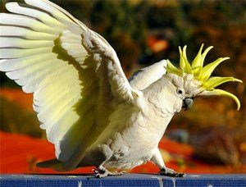

*Ара* - наиболее талантлив в говорении. В длину он достигает 90 см. Внешне это очень эффектная птица. Ее оперение необычайно яркое, насыщенное, без промежуточных цветовых переходов. Когда ара не в настроении или злится, то цвет вокруг его глаз, где отсутствует оперение, становится красным. Для хозяев этот индикатор настроения у ары очень удобен: увидели, что покраснело, можно не приставать к птице – ей не по нраву, она уже вся «на нервах».

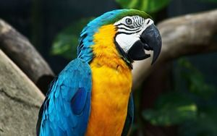

*Новозеландкий попугай* - невелик по размерам – всего 23 – 24 сантиметра. Коренное население дало ему название «какарик», что в переводе с маори означает «маленький попугайчик». Цвет его окраски преимущественно зеленый, с травянистым оттенком. Преобладающий в оперении зеленый цвет делает их невидимыми, когда они прыгают по траве,  отыскивая корм. Со стороны их движения, когда они разгребают лапами траву в поисках червей, насекомых, напоминают куриные. Куры в поисках пищи ведут себя так же.

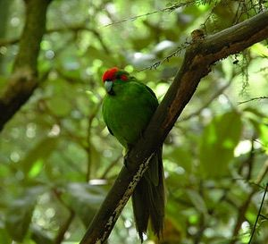

*Королевский* - в природных условиях водятся в Австралии, в прибрежной юго-восточной части континента. Населять они предпочитают лесные территории, где есть густой подлесок, а также большие парки, сады – это до наступления сезона размножения. В период гнездования они перебираются в леса с влажным климатом, где есть овраги и заросли эвкалипта.

В естественных природных условиях королевские попугаи склонны к кочующему образу жизни. Проживают они парами или небольшими группами. Только  после гнездования они собираются  в стаю до 50 особей.  Период активности у них – утро, когда они собираются для кормления, и вечер -  с уходом жары.

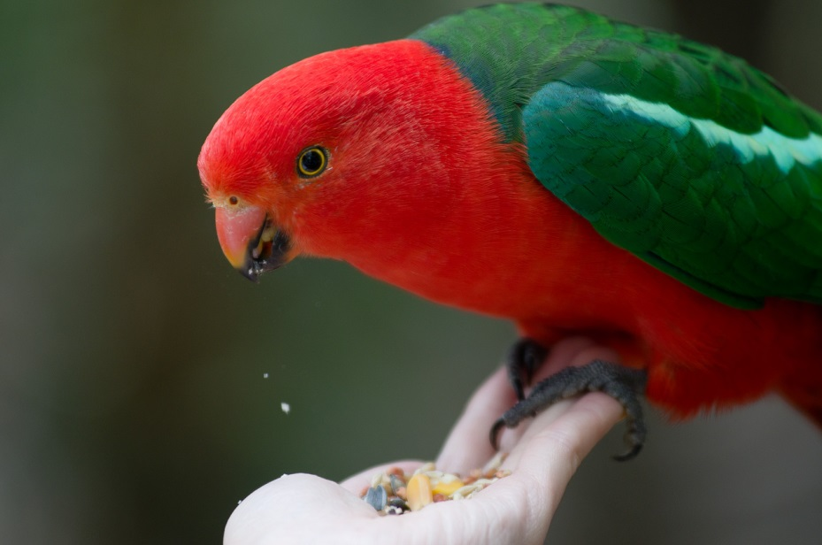

Волнистый попугайчик

**Волни́стый попуга́йчик** (лат. *Melopsittacus undulatus*) — птица семейства попугаевых. Единственный вид в роде **волнистые попугаи.**

Особи отличаются шумом и болтливостью, довольно легко запоминают слова и выражения, которые повторяют много раз при «общении» с человеком и даже с другими домашними птицами. В большинстве случаев заученные слова и выражения повторяют без связной логики.

Длина тела 17—19,8 см, выставочные особи длиной до 21—23 см. Длина крыла 9,5—10,5 см, хвоста — 8—10 см; вес 40—45 г. Благодаря хвосту кажутся гораздо крупнее.

Основная окраска оперения покровительственного травянисто-зелёного цвета. Передняя часть головы и горло жёлтые. По бокам головы расположено по вытянутому фиолетовому пятну, под которыми находятся по три с каждой стороны горла чёрных пятнышка. Задняя часть головы, затылок и верх спины с тёмной бурой волнистостью по жёлтому фону. Волнистость на голове от тонкой и нежной переходит на спину в более широкую и грубую. У молодых птиц волнистый рисунок не такой чёткий, как у взрослых, и начинается сразу от восковицы. Такой окрас сохраняется у них до тех пор, пока не появится жёлтая маска. У молодых птиц хвост намного короче, чем у взрослых. Хвост длинный, ступенчатой формы.

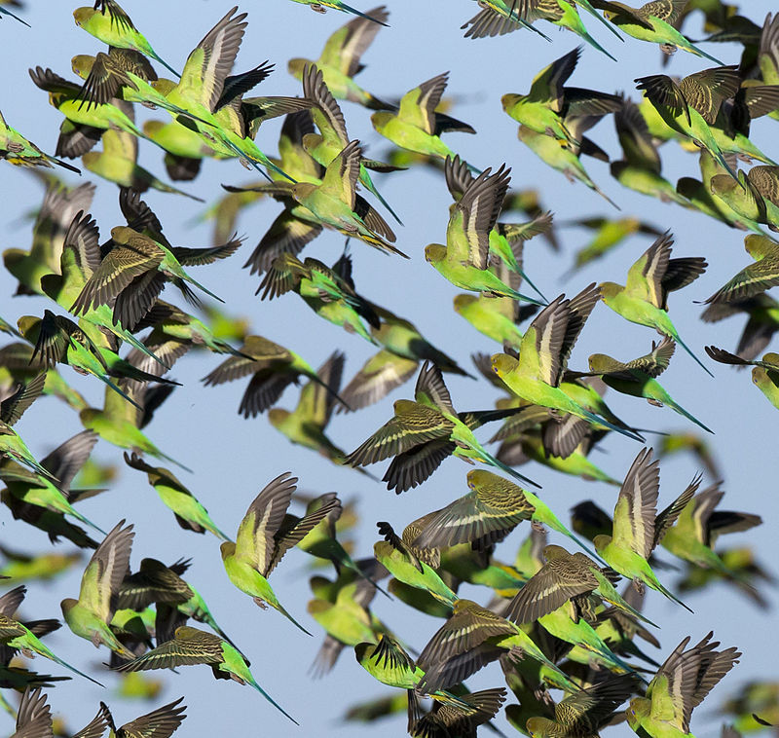

# Распространение

Обитает этот попугайчик в Австралии и на некоторых прилегающих островах. Австралийские аборигены называли волнистого попугайчика «bedgerigas», что значит «пригодные для пищи». Родиной волнистых попугайчиков является Австралия. На этом материке они большими стаями кочуют с места на место в поисках пищи и воды, временно поселяясь на травянистых равнинах, где могут питаться семенами трав. Волнистые попугайчики летают очень быстро, что позволяет преодолевать огромные расстояния в поисках еды и воды.

Волнистый попугайчик является самым многочисленным из всех попугаев Австралии. Он обитает на большей части материка (кроме северных районов, покрытых густыми лесами), вдоль восточного и юго-западного побережья, а также на острове Тасмания и некоторых других островах. Гнездятся волнистые попугайчики в основном в полупустынных частях материка, где порой можно встретить миллионные стаи. Так, в северной части Австралии волнистый попугайчик приступает к гнездованию в любое время года, как только закончатся дожди, а на юге птицы размножаются в основном в ноябре и декабре. В настоящее время количество волнистых попугайчиков, содержащихся в неволе, значительно больше, чем в природе. Это связано с тем, что человек сильно изменил ландшафт Австралии, где обитают на свободе эти экзотические птицы.

Пернатым обитателям Австралии приходится приспосабливаться к изменениям условий и питаться пшеницей — основной зерновой культурой Австралии, выращиваемой на больших территориях. Однако для волнистых попугайчиков зёрна пшеницы слишком крупные.